ПОРЯДОК ЗАПОЛНЕНИЯ БЛАНКА ОТВЕТОВ

Информацию в бланк ответов записывать только в специально определенные поля черными гелевыми чернилами. Каждое поле заполнять, начиная с первой позиции. Незаполненные клеточки поля остаются свободными, буквы вписывать в соответствии с образцами написания символов, расположенными в верхней части бланка ответов (рис. 1), не допуская случайных пометок, клякс.

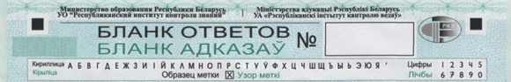Рис. 1
Бланк ответов состоит из области регистрации и области ответов.В области регистрации бланка ответов (рис. 2) расположены:
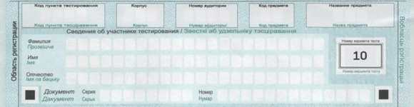
Рис. 2
Поля, заполняемые абитуриентом по указанию ответственного организатора в аудитории:
Код пункта тестирования:  указать код пункта тестирования в соответствии  с кодировкой РИКЗ | Например: 101 - БНТУ
Корпус:  указать номер корпуса пункта тестирования,  в котором абитуриент проходит централизованное тестирование | Номер корпуса учреждения образования,  в котором абитуриент проходит централизованное тестирование (1, 2 и т. д.)
Номер аудитории:  указать номер аудитории пункта тестирования,  в которой абитуриент проходит централизованное тестирование | Номер аудитории,  в которой абитуриент проходит централизованное тестирование (45, 3а и т. д.)

Предмет | Код предмета | Сокращенное название предмета на русском языке | Сокращенное название предмета на белорусском языке
Русский язык | 01 | РУС | -
Белорусский язык | 02 | - | БЕЛ
Физика | 03 | ФИЗ | ФIЗ
Математика | 04 | МАТ | МАТ
Химия | 05 | ХИМ | ХIМ
Биология | 06 | БИО | БIЯ
Английский язык | 07 | АНГ | АНГ
Немецкий язык | 08 | НЕМ | НЯМ
Испанский язык | 09 | ИСП | ICП
Французский язык | 10 | ФРА | ФРА
История Беларуси | 11 | ИСТ | ГIC
Обществоведение | 12 | ОБЩ | ГРА
География | 13 | ГЕО | ГЕА
Всемирная история (новейшее время) | 14 | ВИС | СГI
Китайский язык | 15 | КИТ | КІТ

Поля, заполняемые абитуриентом самостоятельно:
Фамилия, Имя, Отчество | указывается информация из документа, удостоверяющего личность (паспорт или вид на жительство в Республике Беларусь, или удостоверение беженца, или справка, выдаваемая в случае утраты (хищения) документа, удостоверяющего личность)
Серия | указывается серия документа, удостоверяющего личность (паспорт или вид на жительство в Республике Беларусь, или удостоверение беженца, или справка, выдаваемая в случае утраты (хищения) документа, удостоверяющего личность)
Номер | указывается номер документа, удостоверяющего личность (паспорт или вид на жительство в Республике Беларусь, или удостоверение беженца, или справка, выдаваемая в случае утраты (хищения) документа, удостоверяющего личность)
Дата | указывается дата проведения централизованного тестирования
Подпись | абитуриент ставит свою подпись
Подпись абитуриента на бланке ответов не должна выходить за линии ограничительной рамки.
В случае неверного заполнения области регистрации неверные данные аннулируются путем перечеркивания,
и после чего записываются верные данные (рис. 3).
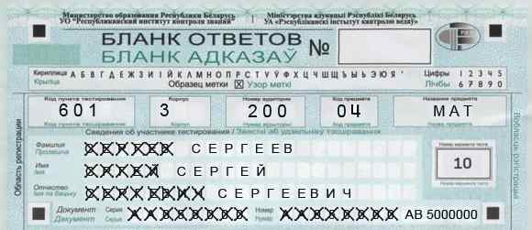
Рис. 3
Область ответов состоит из части А и части В.
Область ответов части А включает два поля:
Поле I (рис. 4) – горизонтальный ряд номеров тестовых заданий, под каждым номером которых расположены вертикальные столбики из пяти клеточек для обозначения меткой выбранного ответа.
Рис. 4
Образец метки (крестик) приведен в бланке ответов. Линии метки не должны быть толстыми. Если стержень ручки оставляет слишком жирную линию, вместо крестика нужно провести только одну диагональ клеточки (любую). Запрещено исправлять метку графическим способом (заштриховывать) или замазывать корректирующей жидкостью.
Для внесения ответа абитуриент под номером тестового задания должен поставить метку в ту клеточку, номер которой соответствует номеру выбранного им варианта ответа.
Поле II (рис. 5)– область отмены ошибочных меток.
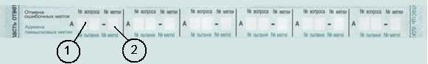
Рис. 5
В одном тестовом задании можно отменить несколько ошибочных меток. Всего можно отменить не более шести ошибочных меток. Для отмены ошибочного и указания верного ответа необходимо:
- Указать номер тестового задания (см. рис. 5, сноска 1) и номер ошибочно выбранного варианта ответа (рис. 5, сноска 2).
- Поставить метку в нужной клеточке столбика тестового задания (см. рис. 4, сноска 1).
Область ответов части В также включает два поля.
Поле I (рис. 6)– поле для записи кратких ответов на задания.
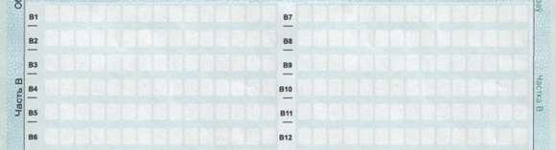
Рис. 6
Ответы на задания части В необходимо записывать справа от номера тестового задания.
Ответ в этой части дается только в краткой форме (слово, словосочетание или целое число). Каждую цифру, букву или знак минус (если число отрицательное) записывают в отдельную клеточку.
Если в условии педагогического теста допускается ответ, состоящий из двух слов, то его записывают слитно, без дефиса, пробела или другого разделительного знака. Если в таком слове окажется букв больше, чем клеточек в поле ответа, то вторую часть слова следует писать более убористо (не соблюдая попадания букв в клеточки, чтобы слово вместилось полностью).
Ответ (слово или словосочетание) дается в форме (род, число, падеж), определяемой условием тестового задания, и на языке, избранном для сдачи экзамена. Орфографические ошибки в ответе недопустимы.
Если числовой ответ получается в виде дроби, то дробь следует округлить до целого числа по правилам математического округления.
Недопустимо записывать ответ в виде математической формулы или выражения, указывать названия единиц измерения (градусы, проценты, метры, тонны), давать словесные заголовки или комментарии к числу.
Поле II (рис. 7)– область замены ошибочных ответов на задания.
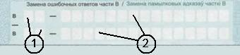
Рис. 7
Для отмены ошибочного и указания верного ответа необходимо указать номер неверно выполненного тестового задания (рис. 7, сноска 1) и записать правильный ответ (рис. 7, сноска 2). Отменить можно не более двух ошибочных ответов.
Претензии к результатам централизованного тестирования по причине нарушения абитуриентом порядка заполнения бланка ответов не рассматриваются.

